Epreuves de navigation qu’est ce que c’est ?
Dans cette rubrique nous allons traiter de l’épreuve de navigation. Il existe trois catégories « débutant », « tourisme » et « navigation ». Nous allons essayer de vous faire comprendre le fonctionnement d’un road book….

Qu’est ce qu’un road book ?
Un road book n’est rien d’autre qu’une description détaillée de la route sous forme de tableau. Il vous permet de parcourir en « vrai » le trajet, et ce sans carte géographique et surtout sans connaitre la région. Le road book s’utilise dans toutes les épreuves. Il est agencé sous forme de tableau. Chaque ligne décrit un point marquant du trajet, par exemple, un carrefour, une bifurcation, une curiosité locale ou un point dangereux (souvent indiqué dans les épreuves).

1. Comment est-il fait ?
Le road book est composé de pages avec des lignes et des colonnes. Chaque ligne contient au minimum cinq colonnes; dans notre organisation il y en a sept.
La colonne n°1, dans l’exemple ci-dessus, vous indique le numéro de la case ou vous êtes. En général les numéros se suivent mais, parfois, les organisateurs les mettent dans le désordre, voire même ne les indiquent pas, (elles sont alors faciles à remettre en ordre par le kilométrage cumulé) aux navigateurs de bien faire attention !
La colonne n°2, est une représentation graphique de l’endroit où vous êtes, vous indiquant a direction à suivre.
La colonne n°3, regroupant les kilométrages partiels c'est-à-dire la distance entre le croquis précédent et celui sur lequel vous êtes. Et en-dessous le kilométrage cumulé depuis le début de l’étape.
La colonne n°4 vous donne les mêmes indications que la n°3 mais en miles.
Les colonnes n°5, 6 et 7 vous donnent des indications, des observations ou d’autres informations.
L’organisateur va réaliser son road book en utilisant différents systèmes de notation. Nous allons vous expliquer les principaux.
En mode « débutant » ou « tourisme » le road book défini l’itinéraire à suivre en utilisant soit :
  - Une suite de schémas représentant les différents carrefours, ils sont appelés les fléchés qu’ils soient métré ou non,
  - Une succession de notes littéraires,
  - Des cartes où l’itinéraire est surligné et qu’il faut suivre (cartes tracées).
En mode « navigation » peuvent se rajouter :
  - Du fléché allemand, aussi dit « arête de poisson »,
  - Des cartes où le navigateur doit tracer l’itinéraire d’après une liste de points de passage (cartes à tracer),
  - Du calque où le navigateur à l’aide d’un papier calque doit retrouver l’itinéraire sur une carte,
  - Une rose des vents,
  - Une horloge,
  - Une commode,
  - Et toutes autres subtilités, on ne va pas tout vous dévoiler, mais la philosophie reste la même
2. Comment ça marche ?
Quel que soit le mode de difficulté choisi, les concurrents doivent fournir la preuve qu’ils ont bien suivi l’itinéraire grâce aux contrôles de passages (CP). Il peut s’agir de contrôles humains (CH), le navigateur doit donner sa feuille de pointage au contrôleur qui validera le passage. Le CP peut être aussi visuel, en général il s’agit de petits panneaux installés sur le bord de la route, ou de questions auxquelles il faut répondre à un moment permettant à l’organisateur de vérifier que les équipages sont passés aux bons endroits. Le navigateur doit alors remplir sa feuille de pointage suivant les indications de son pilote. Le pilote, qui en principe est le seul à toujours regarder la route, doit aussi être très attentif aux CP, en oublier un seul aura des conséquences sur le résultat final. Si l’équipage à un doute il peut être utile, et parfois même vivement conseillé, de faire demi-tour.
Pour un équipage n’ayant jamais participé à une épreuve de navigation la première difficulté est de comprendre le fonctionnement du road book.
Par convention, l’organisateur ne note jamais les routes interdites à l’épreuve. Toutes les voies privées, les voies sans issus, les sens interdits, les entrées de supermarché, de parking, ou les chemins de terre bref toutes les routes ou l’on ne doit pas aller ne seront pas prises en compte dans les notes du road book.
En règle générale tous les CP sont à droite du sens normal de circulation, un CP à gauche est donc de fait un « faux » CP. Le reporter sur sa feuille de pointage vous pénalisera. Attention aux pièges car neuf fois sur dix, les « faux » CP vous tendent les bras et vous attirent irrésistiblement.
Toujours avec notre exemple nous allons essayer de vous montrer comment cela fonctionne :

L’équipage doit comprendre qu’il est impératif de suivre l’ordre des numéros de cases en colonne n°1. En effet l’organisateur ne va pas forcément faire suivre ces numéros par ordre croissant, cela serait trop facile. Il peut aussi vous mettre des cases dites « miroir »,
mettre une page complète dans le désordre, le rôle du navigateur est primordial à ce moment- là et son attention doit être grande, il est les yeux du pilote et ne doit pas hésiter à le faire ralentir si nécessaire. Le conseil que nous vous donnons : c’est de toujours barrer la case que vous venez de passer, si vous avez un doute sur la suivante cela vous permettra de revenir à celle dont vous êtes sûr.
La colonne n°2 vous indique la direction à suivre au niveau de l’intersection sur laquelle vous arrivez. Prenons l’exemple ci-dessus et détaillons cette case. Vous arrivez de la « boule » en bas de la case et vous allez trouver devant vos roues une intersection à angle droit. Vous prendrez la rue à droite. Les panneaux « entrée » ou « sortie » de ville ne servent qu’à renseigner le pilote, qu’avant l’intersection en question il entrera ou sortira d’une ville ou d’un village et nous ne précisons pas dans combien de mètres il entrera dans le village avant l’intersection, ni combien de mètres après il en sortira. Ces panneaux ne font qu’apporter un petit renseignement, ils ne sont pas forcément sur l’intersection, à vous de bien savoir les interpréter. Nous aurions pu avoir un « cédez le passage », un « stop » etc. etc. qui eux ont une importance réelle dans la case en question, une indication de ce genre permettant à l’équipage de s’aider un petit peu. Sachez enfin que le schéma qui est sur le road book correspond à l’intersection que vous devez trouver devant vos roues, mais attention, ce n’est pas forcément la recopie exacte du carrefour. Si ce n’est pas le cas, le navigateur doit imposer à son pilote de faire demi-tour et de revenir à la dernière intersection dont il est sûr.
Nous ne reviendrons pas sur les colonnes n°3 et n°4. Elles sont suffisamment explicites.
Les colonne n°5, 6 et 7 permettent à l’équipage d’avoir des indications du style nom de la ville ou village, une indication de panneaux, un nom de rivière ou même de rue. C’est dans cette colonne que vous trouverez les questions ou énigmes éventuelles ,sous forme de panneau « question n° » ou « énigme n° ». La réponse doit être apportée dans la case appropriée de la feuille de pointage, en général dan

3. Les différents systèmes de notes :
À l’aide de l’exemple ci-dessous nous détaillerons les différents systèmes de notes que vous pouvez trouver dans un road book.

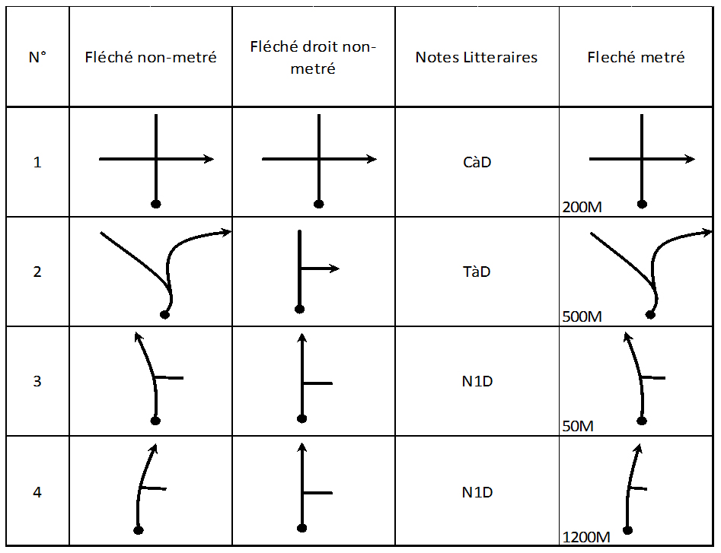
Le fléché métré :
C’est le système de notes le plus simple. Le copilote sait exactement à quelle distance va se trouver la prochaine intersection. Il s’agit d’une succession de schémas qui vous indiquent l’intersection vers laquelle vous allez. Le but est de franchir le carrefour depuis « la boule » vers la flèche. En général la courbure des routes ainsi que l’angle relatif au virage sont reproduits. Cela permet au copilote d’annoncer une épingle ou une courbe serrée.
Le fléché non métré :
Le principe de notes est le même que sur le fléché métré. Là où ça se corse c’est que le copilote n’a aucune idée de la distance séparant deux intersections. La vigilance est de mise. En contrepartie, dès lors que la distance partielle entre 2 cases n’est pas indiquée et n’est pas identifiable, l’organisateur est obligé de mentionner tous les carrefours avec des routes autorisées.
Le fléché droit non métré :
C’est un système de notes bien plus compliqué. Ici les courbures et les angles n’apparaissent plus. Sur les schémas, tous les carrefours semblent être perpendiculaires, la réalité étant bien différente. Le navigateur doit être extrêmement vigilant car il devient plus difficile de réaliser que l’on est sur une mauvaise route. Il existe la même combinaison avec le fléché droit métré.
Les notes littéraires :
C’est le système de notes qui se rapproche le plus de celui utilisé par les copilotes en rallye. Il utilise un système d’abréviations dont voici la signification :
- D = à droite (veux dire que au prochain carrefour vous tournez à droite)
- G = à gauche (veux dire que au prochain carrefour vous tournez à gauche)
- TD = tout droit (veux dire que au prochain carrefour vous allez tout droit)
- NG = négliger gauche (veux dire de prendre tout droit ou à droite en négligeant une route sur votre gauche)
- ND = négliger droite (veux dire de prendre tout droit ou à gauche en négligeant une route sur votre droite)
- Il peut y avoir une astuce sur une note : N2G veux dire «négliger 2 routes à gauche dans le même carrefour», ou 2xND signifiant «2 fois Négliger Droite ».
- Aux équipages de bien faire attention.

Les cases miroir :
Ce sont des cases qui sont lisibles dans un miroir et qui donnent donc de fausses indications. Ne paniquez pas, elles sont toujours facilement identifiables.
Si la case représente un carrefour avec –par exemple- un panneau « STOP » placé à gauche de votre route, regardez de quel côté il est en réalité sur le carrefour ; s’il est à votre droite la case est miroir, il faut donc prendre la direction opposée à l’indication du roadbook.
Ici, le STOP est à gauche ; au carrefour il est placé sur la droite : c’est une case miroir, il faut donc tourner à Gauche à l’opposé de l’indication.
Cette indication peut être un calvaire, un cimetière, une église ou tout autre indication fixe.

Les cartes tracées :
En règle générale les cartes permettent d’aller d’un point « A » à un point « B ». Il s’agit souvent de cartes d’IGN ou d’Etat-major à l’échelle de 1/25000ème ou 1/50000ème. Méfiez-vous de l’organisateur car il peut vous réserver quelques surprises à ce sujet.
La variante la plus simple est la carte dite « tracée », l’itinéraire est surligné sur la carte. Mais attention à cette facilité, les cartes n’étant pas remises à jour très souvent il se peut que certaines routes n’existent plus et que des nouvelles soient apparues. Vous avez un exemple ci-dessous lors de la deuxième ronde du Dahut en septembre 2010. Les équipages arrivaient par la route de la Fontaine Bréchain et devaient prendre après Berchigranges une petite route les menant jusqu’à Granges sur Vologne et arriver de cette section sur la D42
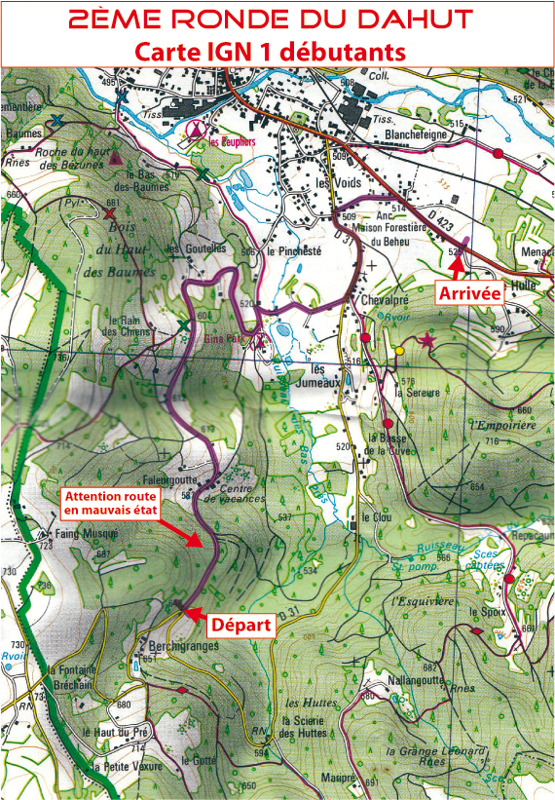3.
Il existe d’autres variantes de cartes tracées, mais en général elles sont réservées aux équipages « navigation ». Deux autres cartes, en général, destinées aux équipages « expert », mais que vous pouvez rencontrer aussi dans la catégorie débutant.

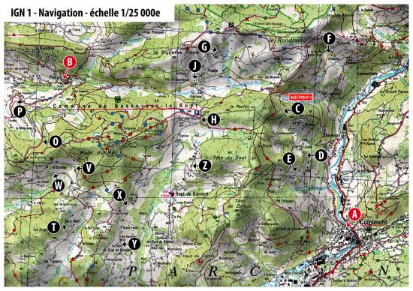
Les équipages doivent aller de « A » vers « B » en passant par des points bien définis. Ici ils devaient impérativement passer par les points : « D – C – J – H – X – V – O », les autres points n’étant la que pour mettre un peu plus la pagaille. Cette carte ayant été trouvée par les participants à la 5ème « balade du Dahut » qui c’est déroulée en septembre 2013 et de nuit qui plus est.
Le deuxième exemple consiste à rouler avec des points d’altitude. Le coéquipier a sur le road book l’ordre des points d’altitude par lesquels ils doivent impérativement passer. A lui de les reporter sur la carte en question. Ici les équipages devaient aller toujours de « A » vers « B » en passant par les points d’altitude suivants : 417 – 465 – 480 – 494 – 505 – 505 – 479 – 477 – 451 – 374 – 366.
Amusez-vous à trouver les routes sur les deux cartes en questions.

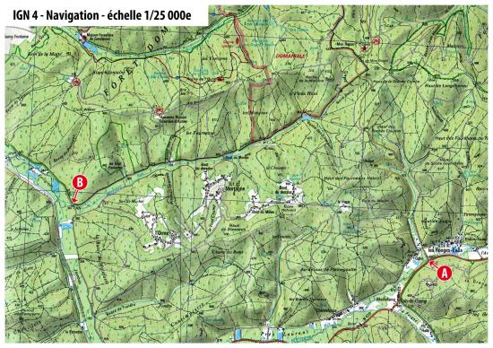

4. L’arrête de poisson.
Voila une chose qui fait causer dans les habitacles de nos véhicules. Souvent réservée aux équipages concourant en catégorie « Expert » il arrive parfois de la retrouver chez les débutants. La fameuse arête de poisson ou Fléché Allemand. Très compliqué quand on ne comprend pas en réalité extrêmement simple une fois que l’on à compris les ficelles. Avec l’exemple qui va suivre vous comprendrez beaucoup plus facilement.

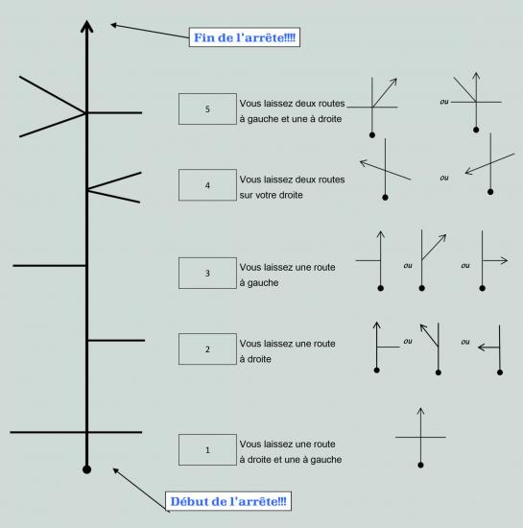

Voilà, dégrossie, la fameuse arrête, après certains organisateurs ont la fâcheuse habitude de vous la dessiner en lui donnant des courbes ou des angles dans l’axe principal, n’en tenez pas compte il s’agit simplement d’un piège de plus.

5. La rose des vents :
Lors de notre dernier « de La Vôge aux 1000 étangs » nous avions mis dans le road book une rose des vents. Les équipages ne connaissant pas cette technique de navigation se sont demandés à quoi cela pouvait bien correspondre.
En réalité il n’y a rien de compliqué dans le fonctionnement.

Déjà voici une rose des vents :
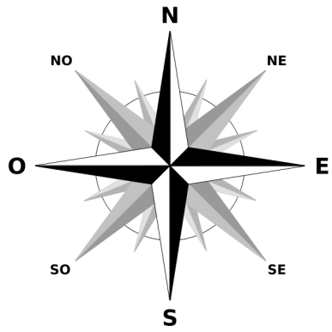

Sur celle-ci sont noté les points cardinaux ainsi que les caps attenants. Son fonctionnement est fort simple comme nous allons vous le démontrer ci-dessous.
Prenons le cas d’une intersection relativement simple :
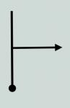

Si on se réfère à notre rose des vents la voiture arrive du sud pour aller vers l’est. L’intersection est donc composée de trois branches. L’organisateur notera sur le road book l’indication suivante : S – N – E. Le copilote devra donc ignorer la deuxième indication et ce concentrer sur la première est la troisième. Je leur conseille d’ailleurs vivement de faire le dessin de l’intersection cela prend un peut de temps mais on évite bien des erreurs.

Maintenant l’organisateur peut aussi vous indiquer : SO – NE – SE. Cela revient au même, le copilote dessine son intersection, fait correspondre le dessin avec l’orientation de la voiture et le tour est joué.
Deuxième exemple un carrefour un peu plus complexe.

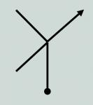

L’organisateur notera sur le book l’indication suivante : S – SO – NO – NE. Le copilote devra donc faire correspondre son dessin à l’orientation de sa voiture en ne tenant pas compte des 2 notes entre « S et NE »

5. L’horloge
Pratiquement le même principe que la rose des vents.
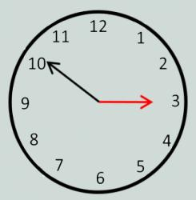 ou 14:50 ou 3h moins dix
Là l’organisateur décide que l’aiguille des heures (rouge) correspond à l’entrée dans l’intersection et que l’aiguille des minutes (noire) à la sortie de l’intersection. Le copilote fait coïncider cette intersection avec la réalité qui est devant sa voiture et il a la direction à suivre, rien de compliqué non plus.

Placez votre horloge de cette façon vous facilitera les choses

7. La commode.
Voila encore une invention des organisateurs qui fait blêmir plus d’un équipage. La coordination entre les deux membres de l’équipage est primordiale. Le pilote voit les intersections qui sont devant lui et doit les retranscrire fidèlement à son navigateur pour que celui-ci soit sûr que cela corresponde au dessin qu’il a sous les yeux. Ci-dessous vous allez avoir une commode et afin de vous faire comprendre le fonctionnement les cases seront numérotées et celles correspondant au cheminement seront mises en couleur.
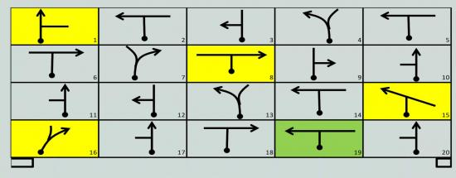
La commode : dans l’exemple ci-dessus elle commence en case n°1 et se finit en case n°20, ne pas oublier qu’en réalité toutes les cases sont de même couleur et non numérotées.
Vous allez devoir faire très attention aux intersections qui se présenteront devant votre voiture. Cela fonctionne de façon très simple.
Une fois la commode « ouverte » le rôle du pilote est primordial, tout autant que le navigateur.
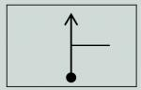 La voiture arrive sur une première intersection :
Le copilote va donc rechercher dans la 1ère ligne de la commode l’intersection qui correspond. Ici la n°1
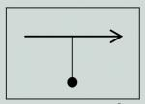 Deuxième intersection devant le pilote :
Le pilote décrit ce qu’il voit et le copilote recherche dans la deuxième ligne ce qui correspond. Ici la case n°8.

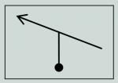 Troisième intersection devant la voiture :
Après description le copilote recherche dans la troisième ligne la case correspondante, ici la n°15.
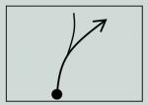 Quatrième intersection :
Pareil le copilote après avoir entendu, recherche dans la quatrième ligne ce qu’il y a en réel devant la voiture ici la case n° 16

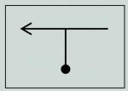
Cinquième intersection :
C’est la que réside la difficulté car le copilote devra cherche cette intersection dans la QUATRIEME ligne de la commode.
Ici la n°19
- Pour la sixième intersection, le copilote recherchera dans la 3ème ligne.
- Pour la septième dans la seconde ligne.
- Pour la huitième dans la 1ère ligne
. Pour la neuvième intersection dans la première ligne.
- Pour la dixième intersection recherche dans la deuxième ligne et ainsi de suite jusqu’à la vingtième intersection.
Alors compliqué ?

8. Les indicateurs de direction
Sur les épreuves bien souvent vous allez trouver des petits bonhommes, des animaux ou différentes choses pour vous indiquer la direction à suivre de manière beaucoup plus simpliste. Sur nos épreuves, jusqu’à présent nous utilisions le personnage de Popeye. Quand celui-ci vous regarde il vous indique la bonne direction, quand il vous montre son dos il vous indique la mauvaise direction. Nous utilisons aussi le personnage de Charlot. Le principe est le même sauf que la direction est indiquée par sa canne.
Exemple :

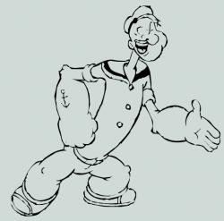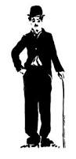
Ici Popeye (ou Charlot) est de face et il vous indique de prendre à droite dans l’intersection.

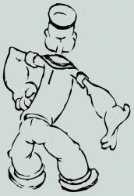
Là, Poppeye est de dos et vous indique donc de prendre à gauche. Et Charlot ????

9. Que faut il prendre ?
Afin de gérer au mieux le road book dans la voiture il est impératif que vous ayez un minimum d’équipement. Le mieux est d’avoir un crayon de papier, il vous permettra d’inscrire sur la feuille de route tant que vous n’êtes pas certain de vos CP. Un stylo bille pour confirmer vos CP, très souvent les organisateurs demandent à ce que les feuilles de pointage soient remplies au stylo bille. Un surligneur qui vous permettra de relever des points importants pendant la navigation afin de prévenir le pilote. Une plaquette pour poser le road book, ne jamais oublier que dans une voiture ça bouge. Une lampe de poche et oui parfois on finit de nuit et toutes les voitures ne sont pas équipées de lecteur de cartes, ou une lampe frontale mais éviter de regarder votre pilote quand elle est allumée…. Et enfin une carte de la région, si possible récente.

10. Rappel important :
Vous n’avez jamais participé à une épreuve de navigation. Pour vous cela risque d’être une découverte avec un charabia quasi indéchiffrable pour un novice. Ne vous risquez pas alors en catégorie « Tourisme » ou « Navigation », pour aider les « novices » il existe une catégorie « Découverte »
Dans toutes les épreuves il y a un briefing des concurrents où l’organisateur rappellera les différentes consignes de sécurité et expliquera ce que vous allez trouver dans le road book. Si vous avez le moindre doute ou la moindre incompréhension concernant quelque chose n’hésitez pas à poser la question devant les autres équipages. Il vaut mieux comprendre « avant » le départ que de galérer et de s’énerver dans la voiture. Et même si vous craignez de passer pour un « ignorant » face aux autres concurrents, n’hésitez pas car parmi eux il y en a sûrement qui sont dans le même cas que vous. Et bien souvent, dans les équipages aguerris, certains n’hésiteront pas à vous aider à comprendre. Si vraiment vous êtes timide, allez voir l’organisateur après le briefing et posez lui les questions, celui-ci vous expliquera, surtout si vous êtes novice. Notre but en tant qu’organisateur n’est pas de vous écœurer ou de vous perdre mais de vous faire découvrir une façon de vous amuser avec votre voiture.
En conclusion, prenez du plaisir et rappelez-vous ce n’est qu’un jeu, rien de plus. Ceci est une approche non exhaustive de la navigation pour les équipages débutants et un rappel pour les équipages plus aguerris. Vous pouvez en vous inscrivant à notre forum posez les questions qui vous viennent à l’esprit et nous nous ferons un plaisir de vous répondre.

Ces explications sont partiellement extraites de différents sites d’organisateurs de rallye, français et étrangers. Merci à eux pour leur travail….

